Παραγωγή και σύνθεση λέξεων

Μπορούμε να φτιάξουμε νέες λέξεις από μια "μαμά" λέξη με 2 τρόπους:
- Μπορούμε να φτιάξουμε νέες λέξεις προσθέτοντας καταλήξεις ή προθήματα σε λέξεις που ήδη υπάρχουν. Η διαδικασία αυτή λέγεται παραγωγή.
Αυτός που φτιάχνεται από ασήμι είναι → ασημένιος
Αυτός που δεν είναι γόνιμος είναι → άγονος
Αυτός που δε φθείρεται(=χαλάει) → άφθαρτος
Αυτός που μελετά πολύ σκληρά είναι πολύ → μελετηρός
Το παιδί που είναι μικρό λέγεται → παιδάκι
Όταν δια-τρέφω κάποιον λέγεται → διατροφή
- Μπορούμε επίσης να ενώσουμε λέξεις για να φτιάξουμε ακόμα μεγαλύτερες. Η διαδικασία αυτή λέγεται σύνθεση.
Όταν η πίτα είναι από μήλο το λέμε → μηλόπιτα
Όταν τα γεύματα είναι μικρά το λέμε → μικρογεύματα
Όταν τα χρώματα είναι πολλά το λέμε → πολύχρωμα
Όταν η σάρκα είναι παχιά το λέμε → παχύσαρκη
Όταν το λάδι είναι από ελιά(=ελαία) το λέμε → ελαιόλαδο
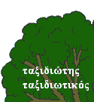 | 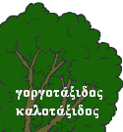
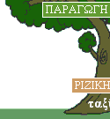 | 